# WebPack->Neuer Javascript Minifier and Compressor

Inhalt

1 WebPack->Neuer Javascript Minifier and Compressor 1

1.1 Vorghen: Projekt hat noch kein Webpack 1

1.2 Benützung Visual Studio 3

1.3 Für nicht Visual Studio (uwe) 4

**Installation:**

1. Node.js installieren! (<https://nodejs.org/en/download/>)

## Vorghen: Projekt hat noch kein Webpack

1. package.json ins Root Webverzeichnis kopieren
2. webpack.config.js ins Root Webverzeichnis kopieren
3. JS Pfade im webpack.config.js hinterlegen/anpassen
4. In Package Manager Console   
   PM>npm install webpack

Dies legt den node_modules ordner an und installiert webpack (Aus Performance Gründen im VS, Ordner verstecken, siehe weiter unten)

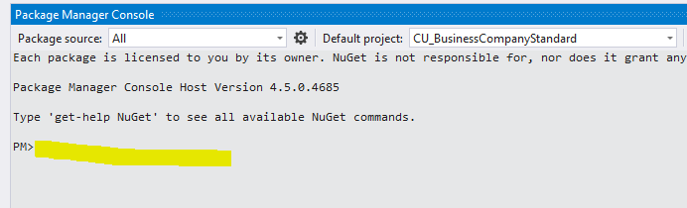

**(kann auch aus Powershell gemacht werden, jedoch ins Webroot Verzeichnis wechseln)**

**Package.json keine Anpassung nötig.**

**webpack.config.js benötigte Files integrieren (minify.aspx abguggen)**

"use strict";

var webpack = require('webpack');

module.exports = {

context: __dirname,

entry: {

plugins: [

"./js/modernizr.min.js",

"./js/jquery.min.js",

"./js/lib/jquery-ui-custom.min.js",

"./js/lib/jquery-polyglot.language.switcher.min.js",

"./js/lib/jquery.flexslider-min.js",

"./js/lib/uniform.min.js",

"./js/shuffle.js",

"./js/jquery.cookie.js",

"./js/insymaFormValidation.js",

"./js/youtube.js",

"./js/insymaOverlaybox.js",

"./js/map.js",

"./js/project_scripts.js"

]

},

output: {

path: __dirname + "/js",

filename: "scripts.min.js"

},

plugins: [

new webpack.optimize.UglifyJsPlugin({

include: /\.min\.js$/,

mangle: false, // Keeps names -> like insymaSripts for external usage

minimize: true,

compress: true // Gets some KB more, but use carefully and test

})

]

};

Node_modules Ordner im Webroot Verstecken, verbessert die Visual Studio ladezeiten!

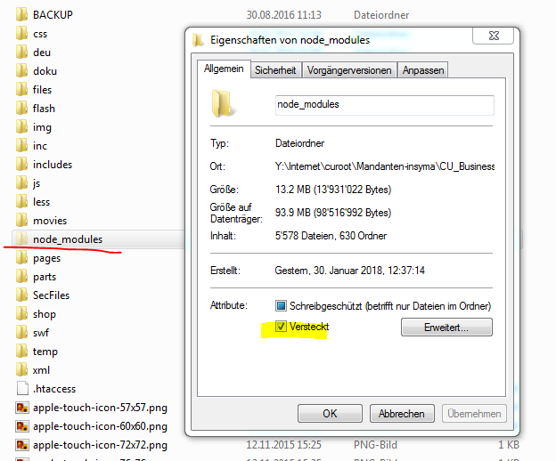

## Benützung Visual Studio

**Visual Studio**

View/Other windows/Task Runner Explorer (Ctrl + Alt + Backspace)

Doppelklick! Oder Rechtsklick, dann starten

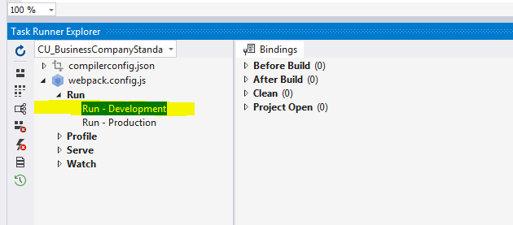

## Für nicht Visual Studio (uwe)

Windows Powershell starten.

* cd Y:\Internet\curoot\Mandanten-insyma\CU_BusinessCompanyStandard\web\CU_BusinessCompanyStandard
* **webpack**

**Dein Pfad zu jewiligem Webroot anpssen**

**Warnungen kann man ignorieren.**

